1. 1. студента группы ИТ – 42  
      Курбатовой Софьи Андреевны

|  |  |  |  |
| --- | --- | --- | --- |
| Выполнение: |  | Защита |  |

* + 1. Создание векторных объектов
       1. **Цель работы** ознакомиться с работой векторного редактора. Разработать собственный векторный логотип и визитку..
       2. Содержание работы
       3. 1. Создание визитки из символов алфавита. Используя лишь буквы выбранного алфавита, разработать и создать собственный логотип.
       4. 2. Создание визитки из геометрических фигур. Используя стандартные геометрические фигуры, кривые Безье и инструменты свободной трансформации, разработать и создать собственный логотип.
       5. 3. Сформировать визитную карточку с использованием одного из ранее разработанных логотипов.
       6. 4. Поместить в отчёт полученные логотипы и визитную карточку. Пошагово расписать процесс создания объектов.
       7. Теоретические сведения
       8. Figma (Фигма) — кросс-платформенный облачный сервис для дизайнеров, позволяющий нескольким людям в режиме реального времени работать над одним и тем же проектом В нём можно создать прототип сайта, интерфейс приложения и т.д. Все файлы хранятся в облаке Figma. Не надо вспоминать, где лежат ваши макеты, скачивать и после того, как внесли изменения, заливать их обратно. Изменения в Figma сохраняются автоматически.
       9. Важная часть интерфейса – Компоненты, которым можно задавать общие стили — и затем быстро менять их во всём макете сразу. Например, закончили разработку 50 макетов в Photoshop, заказчик попросил вас поменять пункт меню в шапке и прислать все макеты на утверждение. Раньше приходилось проделывать это вручную. В Figma проблема решена: изменяете что-то одно — меняются стили всех элементов с этим стилем.
       10. В Figma легко просматривать ранние версии файла и восстанавливать или дублировать любую из них. Версии автоматически сохраняются, если в течение 30 минут в файле не было никаких изменений.
       11. Фреймы - очень похожи на артборды в Photoshop, но имеют большую гибкость в работе: они хорошо масштабируются и их с лёгкостью можно использовать в других фреймах. Для фреймов есть предустановленные размеры устройств: Phones, Tablet, Desktop, Watch, Paper, Social Media.
       12. Панель Grid Layout позволяет быстро создать любую сетку.
       - для одного макета неограниченное количество сеток;
       - сетки быстро и гибко настраиваются, фиксируются и растягиваются;
       - при необходимости цвет сетки легко поменять.
         1. Ход работы
       1. 1. Создала логотип используя символы латинского алфавита: T B L O G.
       2. 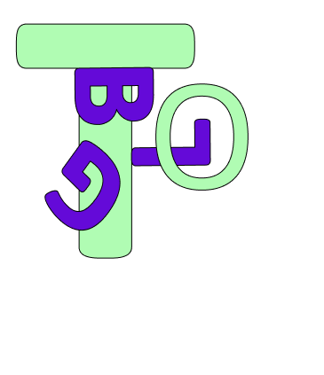

Логотип

* + - 1. Процесс создания логотипа следующий:
      2. 1) В редакторе Figma на панели инструментов выбрала инструмент frame (рис. 4.2), для создания полотна для рисования будущего логотипа. На открывшейся панели выбрала размер полотна 128x128 из группы Figma Community (рис. 4.2).
      3. 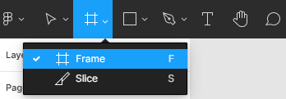

Инструмент frame

* + - 1. 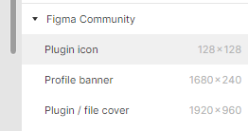

Выбор размера холста

* + - 1. 2) На панели инструментов выбрала Text (рисунок 4.4.) и добавила каждую букву как отдельный объект. Список таких объектов можно посмотреть на левой панели Layers (рисунок 4.5.).
      2. 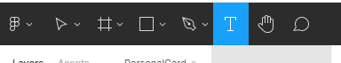

Инструмент Text

* + - 1. 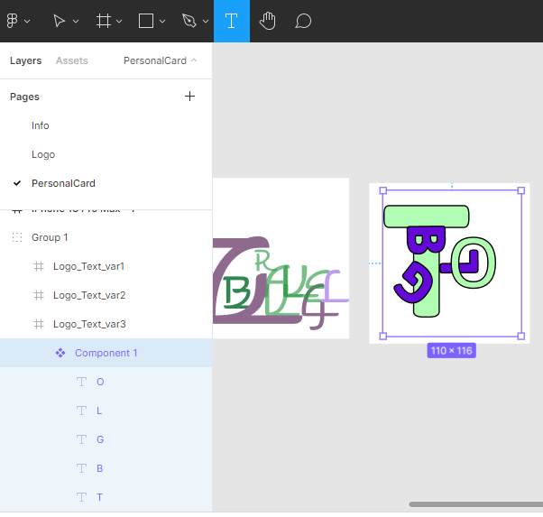

Панель Layers

* + - 1. 3) Для всех букв выбрала семейство шрифтов: Jaldi. Начертание: Regular. Для букв B, G, L – размер 48. Цвет: #640AD8. Для букв T размер 144, O – 64. Цвет: #B0FCB3. Панель настроек открывается для каждого объекта или группы на правой панели (рисунок 4.6).
      2. 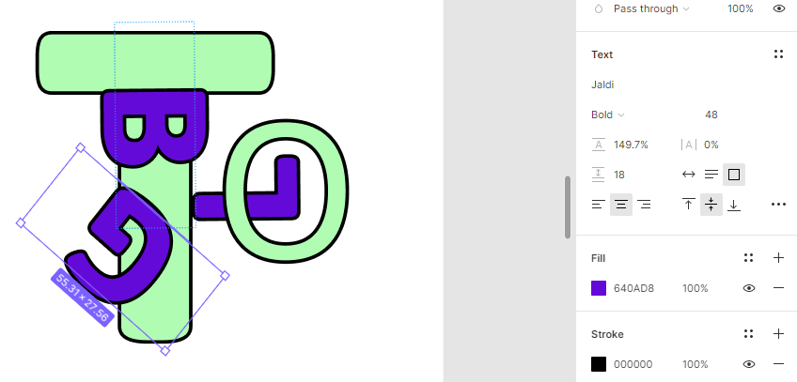

Панель свойств

* + - 1. 4) Разместила буквы следующим образом:
      2. 1 На первом слое логотипа располагается T;
      3. 2. На втором слое расположены B G L. При этом G повернута на 138°
      4. 3. На третьем слое была расположена буква O
      5. 2. Используя стандартные геометрические фигуры, кривые Безье и инструменты свободной трансформации, был разработан собственный логотип.
      6. 

Логотип с использованием фигур

* + - 1. 3. Была сформирована визитная карточка с использованием разработанного логотипа. Для этого в Figma был выполнен ряд таких действий как:

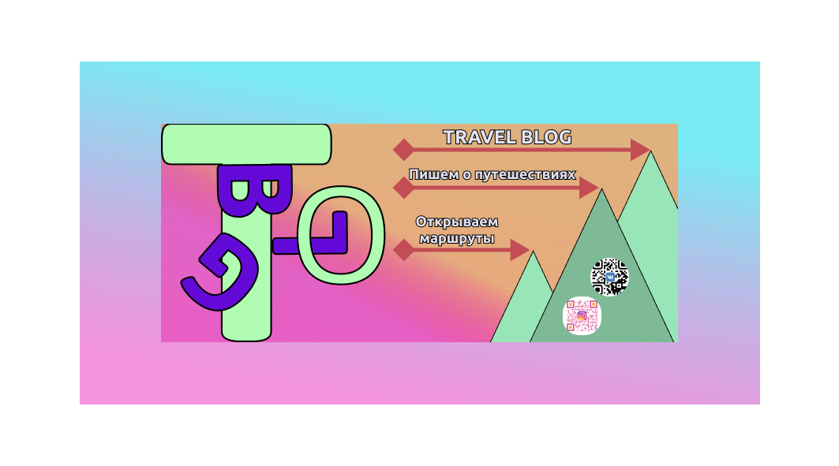

Визитная карточка

* + - 1. 1. Для первого слоя визитки с применением панели свойств был настроен размер 1063 на 591 px. Второй слой визитки был создан с размерами 862x435 px. Выполнена градиентная заливка. Третий слой – 655x277px с градиентной заливкой типа linear.
      2. 2. На третьем слое в левой части была расположен созданный логотип.
      3. 3. Были созданы три полигона с 3-мя углами. Расположены в правом углу логотипа.
      4. 4. Были созданы 3 линии с Start Point: Diamond, End point: Triangle arrow.
      5. 5. На четвертом слое был расположен текст. Семейство шрифтов: Ubuntu. Размер – 144px.
      6. 6. Визитка была экспортирована с расширением .svg и jpeg.
      7. **Вывод:** Таким образом в ходе выполнения лабораторной работы ознакомилась с работой векторного редактора Figma. Практическим результатом выполненной работы стал собственный векторный логотип и визитка.